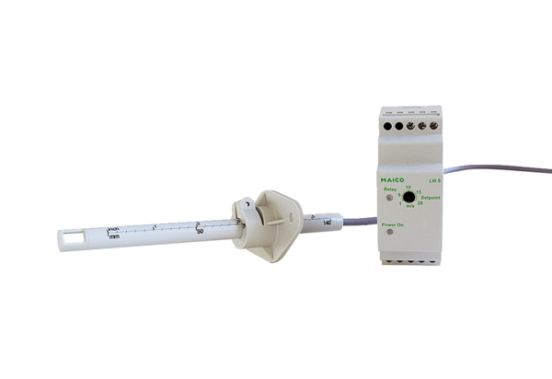Luftstromwächter LW 9Verpackungseinheit: 1 StückSortiment: D
Artikelnummer: 0157.0779Hersteller: MAICO

